26. október 2021

Vlasová starostlivosť značiek Nature Box, Syoss a Gliss

DOPRAJTE PO LETE SVOJiM VLASOM REŠTART A SIAHNITE PO VYŽIVUJÚCICH MASKÁCH A KÚRACH

Po hektickom lete prichádza jeseň, keď je konečne čas sa začať rozmaznávať a starať o svoje telo. Osobitnú pozornosť by sme mali venovať vlasom, ktoré počas najteplejších mesiacov v roku dostávajú zabrať. Na vine je slnečné žiarenie, chlórovaná a slaná voda, ale aj vlhkosť. Aj vlasy, ktoré počas roka nemajú sklony k vysúšaniu túto záťaž nezvládnu a majú tendenciu byť suché, lámavé a bez lesku. Môžu sa stať nepoddajnými a vytvoriť z nich akýkoľvek účes je ťažkou úlohou. Dlhodobú pomoc vo všetkých ročných obdobiach poskytnú hydratačné masky a kúry. Majú nielen vyživujúcu funkciu, ale tiež chránia pred vonkajšími škodlivými vplyvmi.

Malý, ale silný pomocník
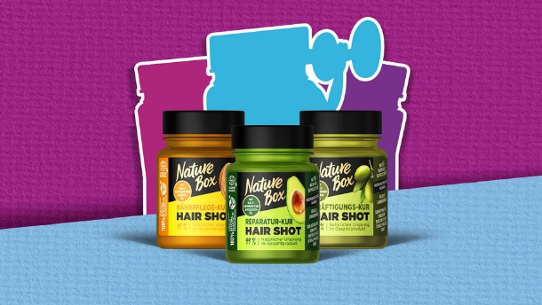
Hlavnou prioritou u mnohých spotrebiteľov je okamžitá a jednoduchá pomoc. Dôležitým kritériom sú prírodné ingrediencie, a tiež udržateľnosť produktu. Všetky spomínané body spĺňa HAIR SHOT od Nature Boxu. Má praktické menšie balenie, ktoré si jednoducho môžete zbaliť aj na cestu. Oproti svojim konkurentom obsahuje až 5x viac za studena lisovaných olejov. Vďaka tomuto zloženiu stačí nechať pôsobiť masku iba 30 sekúnd. Obal je vyrobený z 100% social plastu a detegovateľného uzáveru bez obsahu uhlíka. Obsahuje 99 % prírodných zložiek, a preto je z 90 % biologicky odbúrateľný. Vybrať si môžete z arganového alebo avokádového variantu. Pre suché, slabé vlasy bez lesku je ideálny argan a najintenzívnejšiu regeneráciu predstavuje avokádo. Užite si produkt, ktorý sa stará nie len o vaše vlasy, ale i o planétu.

Vyživujúca sila intenzívnej masky od značky Syoss
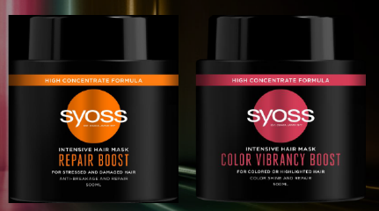
Synonymom zdravých a lesklých vlasov sú nepochybne japonské krásky. Ich hlavnými princípmi sa inšpirovala aj receptúra novej a vyživujúcej masky Syoss. Obsahuje výnimočné ázijské ingrediencie a 5x viac amino kyselín. Vďaka vysokej koncentrácii dosahuje intenzívne výsledky už po prvom použití. Jedinečnosť masky súvisí s jej širokým využitím. Keď sa nanesie pred použitím šampónu, zaistí iba jemnú starostlivosť. To sa odporúča predovšetkým v období, keď vlasy nie sú vystavené veľkej záťaži. Môžete ju použiť ako balzam či masku a pre intenzívnu starostlivosť je ideálne ju nechať pôsobiť cez noc. Ak máte farbené alebo zosvetlené vlasy, pomôže kvet Tsubaki a variant masky COLOR VIBRANCE BOOTS. V prípade vysokého poškodenia je ideálnou voľbou REPAIR BOOTS obohatený o riasu wakame.

Ošetrujúca kúra len za 7 sekúnd
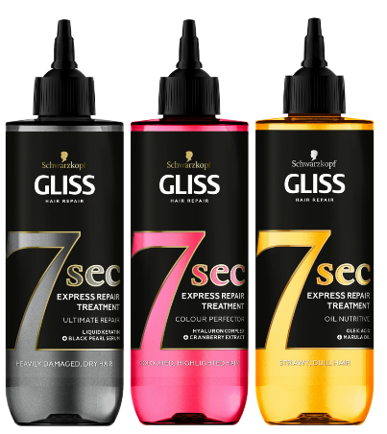
Každý máme občas hektický deň, kedy je na všetko málo času a človek nič nestíha. Aj napriek tomu je dôležité vyzerať dobre. Preto Schwarzkopf ponúka praktické, ale predovšetkým rýchle riešenie v podobe GLISS 7 SEC. Vďaka tomuto produktu ušetríte čas a získate hrivu plnú života. Vlasy stačí umyť, a potom rovnomerne naniesť prípravok po celej dĺžke vlasov až ku končekom. Po vmasírovaní prípravku do vlasov vznikne krémová textúra, ktorá pomáha odstrániť známky poškodenia. Stačí nechať pôsobiť 7 sekúnd a následne opláchnuť. Pre farbené či melírované vlasy je ideálny GLISS 7 SEC COLOUR PERFECTOR s brusnicovým extraktom a hyaluronovým komplexom. V prípade namáhaných či poškodených vlasov zaistí lesk a pružnosť GLISS 7 SEC OIL NUTRITIVE, vďaka Omega 9 mastným kyselinám a marulovému oleju. A GLISS 7 SEC ULTIMATE REPAIR s tekutým keratínom a perlovým extraktom znižuje lámavosť poškodených a suchých vlasov pri česaní až o 90%*.

*V porovnaní s poškodenými vlasmi.

* * * * *
O spoločnosti Henkel:
Spoločnosť Henkel pôsobí celosvetovo s vyrovnaným a diverzifikovaným portfóliom produktov. Vďaka silným značkám, inováciám a technológiám zastáva Henkel vedúce postavenie na trhu tak v spotrebiteľských, ako aj priemyselných odvetviach. V oblasti lepidiel je Henkel divízia Adhesive Technologies celosvetovým lídrom na trhu v rámci všetkých priemyselných segmentov. V oblastiach Laundry & Home Care a Beauty Care je Henkel na vedúcich pozíciách na viacerých trhoch a v kategóriách vo svete. Spoločnosť bola založená v roku 1876 a má za sebou viac než 140 úspešných rokov. V roku 2018 dosiahla obrat vo výške 20 mld. eur a upravený prevádzkový zisk približne vo výške 3,5 mld. Eur. Henkel zamestnáva viac než 53 000 ľudí po celom svete, ktorí spolu tvoria zanietený a veľmi rôznorodý tím, ktorý spája silná firemná kultúra a spoločný záujem vytvárať trvalo udržateľné hodnoty a ktorý zdieľa spoločné hodnoty. Ako uznávaný líder v oblasti udržateľnosti je Henkel na popredných priečkach v mnohých medzinárodných indexoch a hodnoteniach. Prioritné akcie spoločnosti Henkel sú kótované na nemeckom akciovom indexe DAX. Viac informácií nájdete na stránke www.henkel.com.

Na Slovensku pôsobí Henkel vo všetkých troch strategických oblastiach už od roku 1991. Henkel Slovensko predáva viac ako 50 značiek a dnes zamestnáva viac ako 1 900 pracovníkov.

Kontakt:
Kristína Gazdagová, SEESAME Communication Experts
Telefón: +421 905 502 582
E-mail: gazdagova@seesame.com

